疫情期间“全球学术快报”服务细则

为方便广大用户疫情期间的移动科研需要，中国知网开发的全球学术快报将升级用户注册和机构绑定机制，方便用户在家即可与机构绑定，享用机构订购的知网资源，随时随地获取知网合作的全球学术信息。实现全球学术资源尽在“掌”握，共分三步：
第一步：下载并安装全球学术快报APP
扫描下面的二维码，下载并安装全球学术快报APP，安装好的显示（如图1所示）。
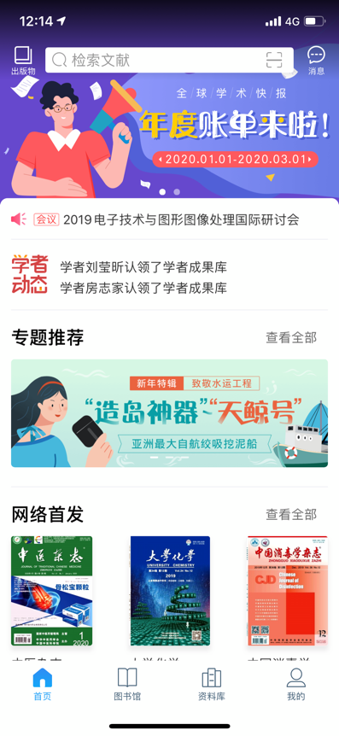
图1 全球学术快报首页
第二步：用户注册
点击首页右下角的“我的”，再点击“登录”即可进入注册页面，通过手机和邮箱两种方式完成注册（如图2-1、图2-2所示）。
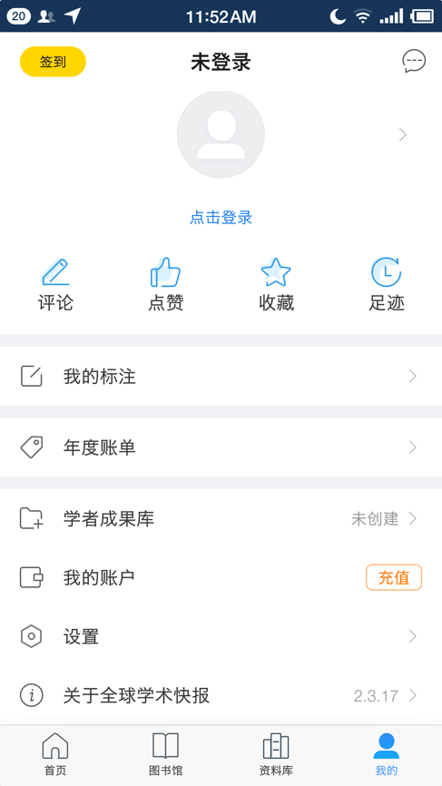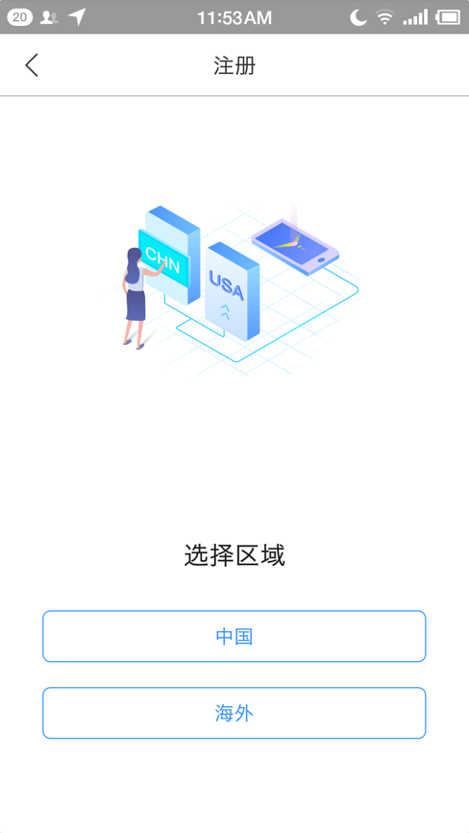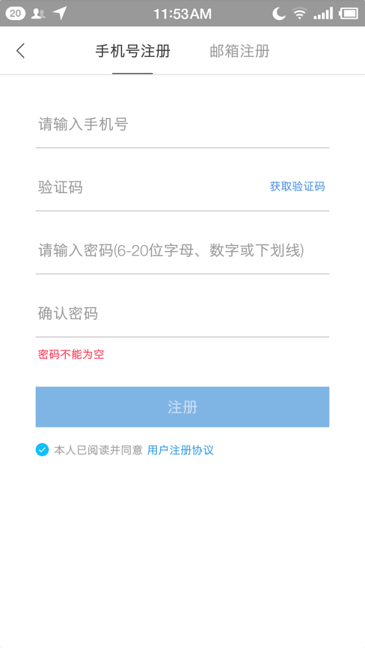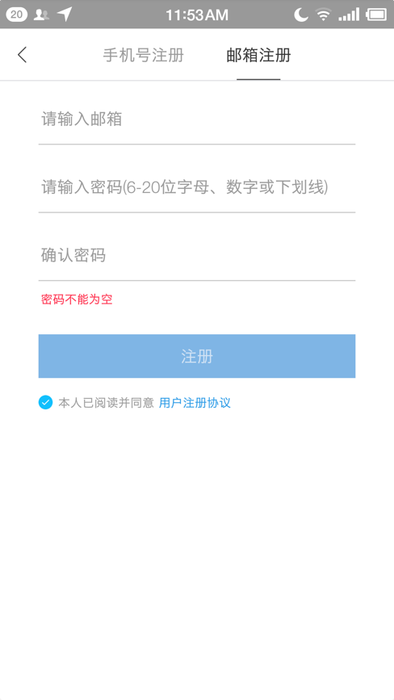
图2-1 全球学术快报安卓注册页面

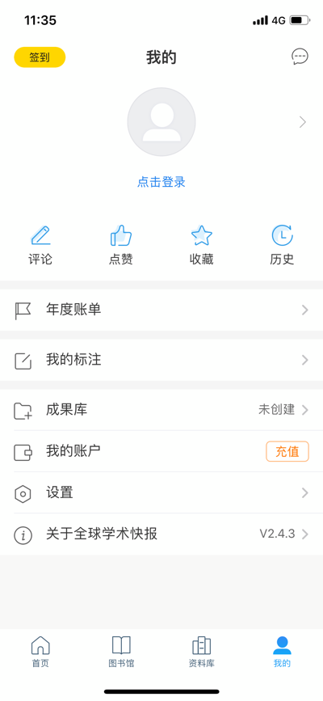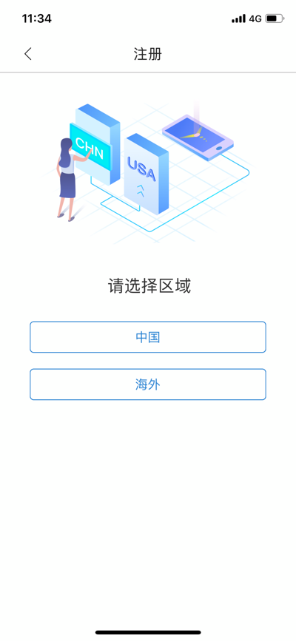
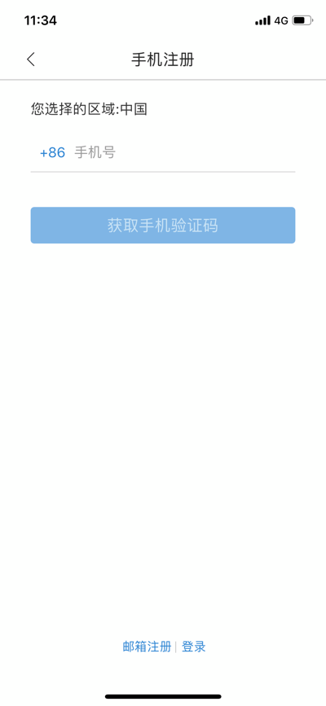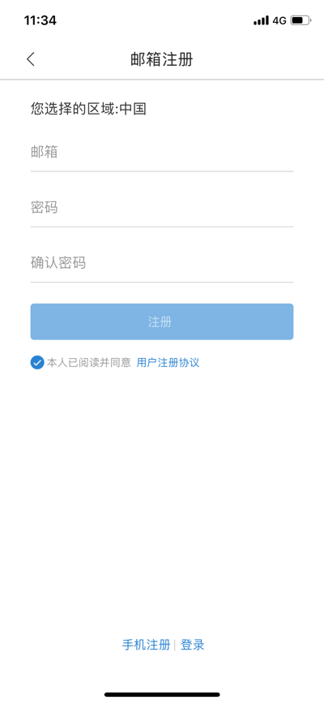

图2-2全球学术快报IOS注册页面

第三步：绑定机构
完成注册后，输入用户名和密码登录进入系统。点击头像图标，将必要的个人信息如实补充完毕，邮箱最好填机构邮箱，如kcx111@mails.tsinghua.edu.cn,机构务必填写完整，如填北京大学而非“北大”，北京师范大学而非“北师大”，上海交通大学而非“上交大”，以便准确认证。知网将通过位置、IP、机构名称、姓名等信息，采用大数据分析方式认证用户的合法性。
补全信息后，点击保存。再点击“设置”进入系统设置页，退出系统并重启APP，即可完成关联（如图3所示）。至此，您就可尽情享用所在机构为您订购的知网资源了，当然为了保护知识产权，系统在保证您充分使用的同时，也限定了每日访问下载的数量。

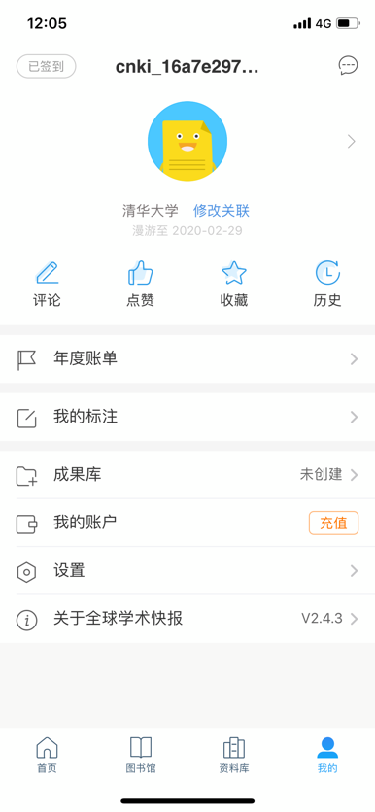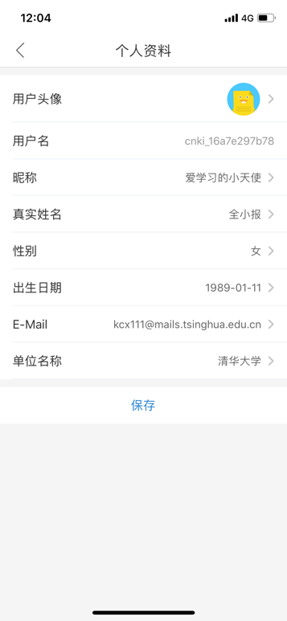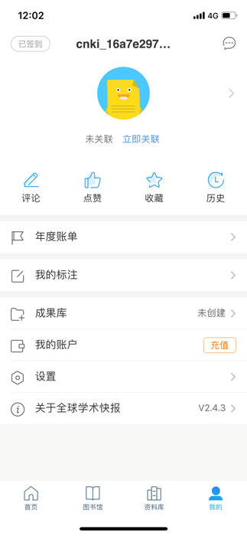
图3 全球学术快报机构绑定示意
如果您想了解疫情的最新研究成果，不妨定制一个“冠状病毒”专题。只需点击首页下方的“图书馆”，再点击页面上的“+”号按钮，选择“主题”定制，在检索框中输入“冠状病毒”点击“定制”按钮即可完成。每日将有最新的相关文献成果推送到您的首页（如图4所示）。
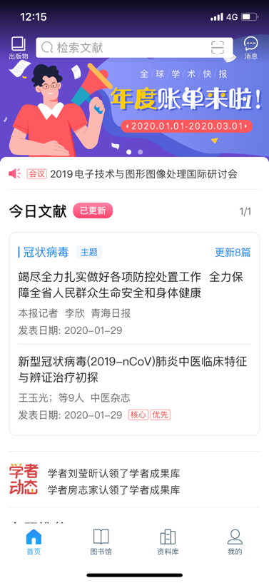

当然，该平台还有智能检索、整刊浏览、HTML阅读、个人学术成果注册等强大功能，如果您就在机构范围内，还提供IP绑定、位置绑定、口令绑定等多种机构绑定方式。您可用手机登录m.cnki.net，了解更多功能。
您在产品使用过程中有任何问题与建议，都可以通过八大以下电话联系我们
袁医灵 13349856106
李 芳 13693082696
石璐璐 18501341266
也可以通过扫描下方的二维码，加入全球学术快报服务7群反馈给我们，群号：1037181576
届时会有专业的客服人员为您在线答疑解惑。感谢您的使用，祝您使用愉快。

中国知网
全球学术快报项目组
2020年1月30日

